Przeciętne trwanie życia w województwie podlaskim w 2023 r.
1,1 roku
Wzrost długości trwania życia mężczyzn w porównaniu z 2022 r.
W 2023 r. w województwie podlaskim przeciętne trwanie życia mężczyzn wynosiło 74,8 roku, a kobiet – 83,4 roku. W porównaniu z poprzednim rokiem średnie trwanie życia mężczyzn wydłużyło się o 1,1 roku, a kobiet – o 0,8 roku.
Różnica między przeciętnym trwaniem życia kobiet i mężczyzn wynosiła 8,6 roku
W 2023 r. w województwie podlaskim mężczyźni żyli przeciętnie 74,8 roku, a kobiety – 83,4 roku. W skali kraju przeciętne trwanie życia było krótsze i kształtowało się odpowiednio na poziomie 74,7 roku i 82,0 lata. Zarówno w województwie podlaskim, jak i w całej Polsce występuje zjawisko wysokiej nadumieralności mężczyzn. W omawianym roku różnica między przeciętnym trwaniem życia kobiet i mężczyzn w Podlaskiem wynosiła 8,6 roku, a w kraju – 7,3 roku.
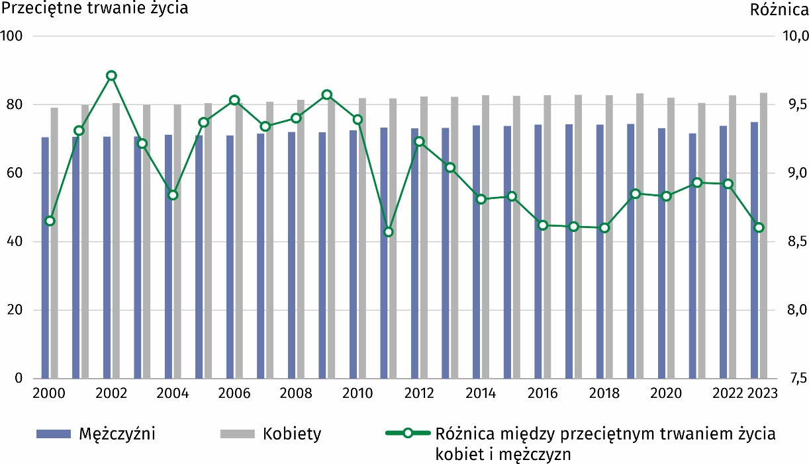
Wykres. Przeciętne trwanie życia według płci w województwie podlaskim (w latach)
W ciągu ostatnich dwudziestu trzech lat w województwie podlaskim średnie trwanie życia zarówno mężczyzn, jak i kobiet wydłużyło się o 4,3 roku (w skali kraju trwanie życia mężczyzn wzrosło o 5,0 lat, a kobiet – o 4,0 lata). W 2023 r. trwanie życia mężczyzn w regionie było o 1,1 roku, a kobiet – o 0,8 roku dłuższe niż rok wcześniej (średnio w Polsce trwanie życia mężczyzn wydłużyło się o 1,3 roku, a kobiet – o 0,9 roku w odniesieniu do zanotowanego w roku poprzednim).
Przeciętne trwanie życia mężczyzn oraz kobiet było dłuższe niż w 2019 r. (odpowiednio o 0,5 roku i 0,3 roku)
W porównaniu z 2022 r. zanotowano wzrost długości trwania życia mężczyzn oraz kobiet (odpowiednio o 1,1 roku i 0,8 roku)
W latach 2020–2021, na skutek pandemii COVID-19 i związanej z nią zwiększonej liczby zgonów, przeciętne trwanie życia zarówno mężczyzn, jak i kobiet uległo znacznemu skróceniu. Ta niekorzystna tendencja uległa odwróceniu w 2022 r. W 2023 r. odnotowano kolejny wzrost trwania życia i było ono dłuższe niż w 2019 r. w przypadku mężczyzn o 0,5 roku, a kobiet – o 0,3 roku.

W Podlaskiem zarówno mężczyźni, jak i kobiety przeciętnie żyją dłużej w miastach niż na wsi. W analizowanym roku w przypadku mężczyzn podobną sytuację zaobserwowano w całej Polsce, natomiast średnio w kraju kobiety mieszkające w miastach żyły nieco krócej niż mieszkanki wsi. W 2023 r. w regionie przeciętne trwanie życia mężczyzn zamieszkałych w miastach wynosiło 75,8 roku, tj. o 2,3 roku więcej niż w przypadku mężczyzn na wsi. Mieszkanki miast żyły średnio 83,5 roku, czyli o 0,3 roku dłużej niż kobiety mieszkające na wsi.
Mężczyźni w miastach żyli o 2,3 roku dłużej niż na wsi, natomiast mieszkanki miast – o 0,3 roku dłużej niż kobiety mieszkające na wsi
W przypadku cytowania danych Głównego Urzędu Statystycznego prosimy o zamieszczenie informacji: „Źródło danych GUS”, a w przypadku publikowania obliczeń dokonanych na danych opublikowanych przez GUS prosimy o zamieszczenie informacji: „Opracowanie własne na podstawie danych GUS”.

Opracowanie merytoryczne:  Urząd Statystyczny w Białymstoku  Dyrektor Ewa Kamińska-Gawryluk  Tel: 85 749 77 15 | Rozpowszechnianie:  Informatorium Statystyczne  Tel: 85 749 77 45, 85 749 77 88

bialystok.stat.gov.pl

@Bialystok_STAT

@UrzadStatystycznywBialymstoku
Powiązane opracowania
Trwanie życia w 2023 r.
Temat dostępny w bazach danych
Bank Danych Lokalnych – Ludność
Baza Demografia
Dziedzinowe Bazy Wiedzy – Demografia
Ważniejsze pojęcia dostępne w słowniku
Tablice trwania życia

